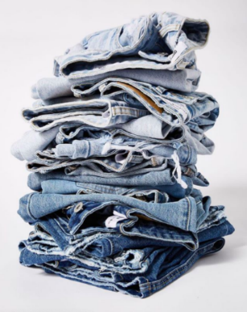

Zbiranje poteka do **18. 11. 2021.**

**Projekt: Ne zavrzi oblek, ohrani planet**

Zbiranje odsluženega jeans blaga (kavbojke, majice).

Pri informatorju te čaka škatla, v katero jih odložiš.

**SKUPAJ**

**OKRASIMO**

**SMREKICO!**